# 邮件系统

# 概述

邮件全部由系统发放，不支持玩家之间进行流通，主要用于程序或策划配置系统提醒通知、游戏内副本、活动奖励，以及运营配置游戏后台活动邮件等用途。

# 设计目的

1、提供系统向玩家发放道具的载体。

2、提供限时限量存放系统向玩家发放道具的载体。

# 邮箱系统

## 3.1 邮件界面UI

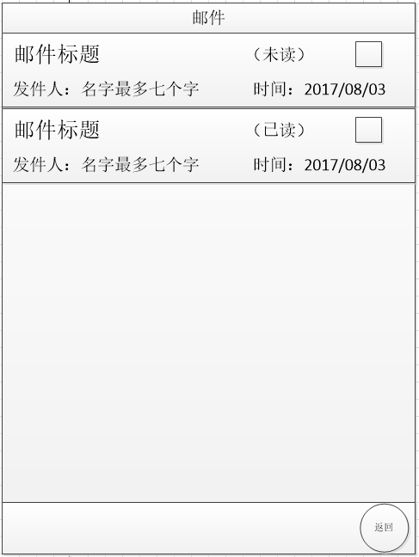

## 3.2界面功能说明

### 3.2.1列表区

列表中显示玩家当前收到的所有邮件；以主题的形式存在；

1. 邮件列表

* 每页显示5封邮件；超过5封下一封邮件显示半边
* 当邮件数量超出当前界面显示上限，界面可以上下滑动
* 玩家未查看的邮件为“未读”状态，已查看的邮件为已读状态
* 列表中邮件按照接收时间先后进行排序；接收邮件的时间越早，越靠后；
* 发件人前面为该邮件的读取状态：分为，已读和未读状态；
* 已读状态时显示为“已读”，颜色为灰色。
* 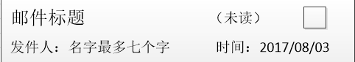
* 未读状态时显示为“未读”，颜色为绿色。
* 未读邮件打开一次后变为已读邮件。

1. 主题

* 显示该邮件的标题，可根据实际情况自行进行填写；

1. 发件人

* 一般以系统作为发件人

1. 发送时间、

* 显示该邮件发送时间
* 显示格式以天为单位；

1. 礼包图标

* 当邮件内包含附件礼包时邮件标题中会给予显示（没有附件的邮件不予显示）

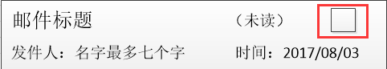

* 若该邮件内附件未领取时，礼包图标成高亮显示
* 若该邮件内附件已领取，礼包图标取消显示

### 3.2.2查看邮件

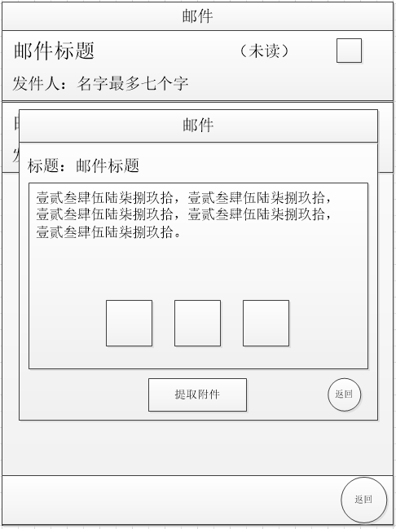

点选列表区中任一邮件后，界面中间弹出邮件详细信息界面；

1. 邮件标题：发送本邮件的人物名称；
2. 邮件内容：显示当前邮件内容文本
3. 邮件附件：显示当前邮件内所附加的道具：

* 当邮件内没有附件时，该槽位不显示，只有有附件的邮件才会显示该槽位；
* 点击道具上有对应的tips显示；

6、 提取奖励按钮：可用来领取当前邮件内附件道具；

* 当该邮件内包含附件道具或货币时，出现提取奖励按钮；
* 点击后，进行如下判断：
* 若玩家背包空余位置不足，点击后返回提示：您的背包不足，领取失败！
* 若玩家背包未满，点击后成功领取附件道具和货币，自动下发至该玩家背包中；
* 成功领取附件道具后，一键领取按钮消失；
* 若邮件内没有任何附件时，一键领取按钮不会出现；
* 成功领取后界面显示

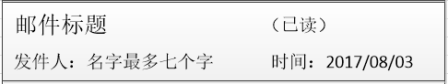

# 相关规则

## 4.1开启和关闭

1. 游戏主UI好友上方，增加邮件icon；点击后便可打开邮件系统；当玩家收到新邮件后会在游戏主UI进行新邮件推送；出现图标，玩家点击后直接进入邮件界面

* 且此时邮件按钮处显示当前未读邮件数量

## 4.2邮件相关规则

1. 邮件系统使用无等级限制，玩家1级便可开启邮件功能；
2. 邮件最大储存空间为100封；

* 当玩家邮件数量达到100封时，仍可以继续接受邮件，此时系统自动删除无附件且存在时间最早的已读邮件，然后接收新邮件；

1. 邮件的保存时间上限为15天，到期的邮件自动删除，包括有附件的邮件；
2. 有新邮件时，若角色不在线，则系统也会自动接收，待角色上线后，在主界面提示图标，点击后打开邮件列表界面，打开后提示图标消失；

# 美术需求

1. 邮件系统面板；